计算题专项复习——圆周运动问题的处理
授课班级：高二（2）班 授课教师：祝秋莹 授课时间：2017.2.24
【考点直击】
考点1．向心力C
考点2．平抛运动C
考点3．动能定理C
【知识准备】
1、如图所示，在A点正上方h处，小物体以水平速度v_{o}抛出，不计空气阻力。求：
A
v_{o}
h
（1）小球在空中运动的时间；

（2）小球落地时的水平位移；(若求小球的位移有何不同？)

（3）小球落地时速度的大小和方向。

2、如图所示，一轻绳长为l，系于O点，拴着质量为m的小球在竖直平面内做完整的圆周运动，已知在最低点时的速度为v₁。（重力加速度为g）求：
O
a
b
v₁

（1）请在图中作出小球在最低点a受到的力，并求出小球此时受到的拉力F₁；

（2）试用动能定理求出小球在最高点b时的速度v₂；

（3）若最高点速度为v₂，请在图中作出小球在最高点b受到的力，并求出小球此时受到的拉力F₂；

思考：若将轻绳改为轻杆呢？已知b点速度为v₂，请在下图中作出小球在最高点b受到的力，并求出小球此时受到的拉力F₂。
O
a
b
v₁

【典例分析】
题型一、最高点极值问题
例题1：如图所示，AB为固定在竖直平面内的$\frac{1}{4}$光滑圆弧轨道，轨道的B点与水平地面相切，其半径为R.质量为m的小球由A点静止释放，求：
（1）小球滑到最低点B时，小球速度v₁的大小；
（2）小球刚到达最低点B时小球对轨道的压力大小；
（3）小球通过光滑的水平面BC滑上固定曲面，恰达最高点D，D到地面的高度为h（已知h＜R），则小球在曲面上克服摩擦力所做的功W_{f}.
A
B
O
C
D
h
R

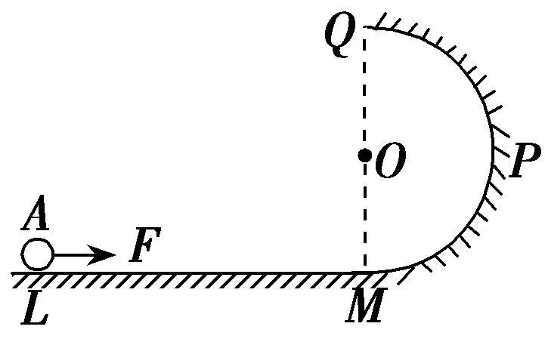
延伸思考：若将例1中固定曲面改为半径r=$\frac{R}{2}$的光滑半圆形轨道，小球能否到达最高点Q？若能到达，试求出最高点的速度。
A
B
O
C
R

方法归纳：

题型二、圆周运动与直线运动的综合
例题2：如图所示，位于竖直平面内的光滑轨道，由一段斜的直轨道和与之相切的圆形轨道连接而成，圆形轨道的半径为R。一质量为m的小物块从斜轨道上某处由静止开始下滑，然后冲上圆形轨道。若物块恰能通过圆形轨道最高点A，求：
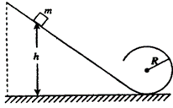
（1）小物块在圆形轨道最低点B的速度大小v_{B}；
（2）物块在圆形轨道最低点B时对轨道的压力大小；
B
A
（3）物块初始位置相对于圆形轨道底部的高度h；

[即学即用]如图所示，LMPQ是固定在竖直面内的光滑轨道，LM水平，长为l=5.0 m，MPQ是一半径为R＝1.6 m的半圆，QOM在同一竖直线上，在恒力F作用下，质量m＝1 kg的物体A从L点由静止开始运动，当达到M时立即停止用力．欲使A刚好能通过Q点，则力F大小为多少？(取g＝10 m/s²)

题型三、圆周运动与平抛运动的综合
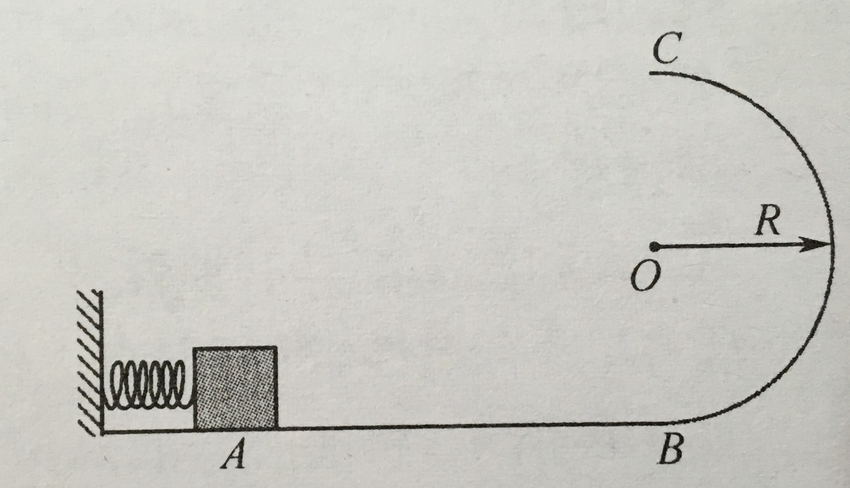
[纠错]模拟（一）T28 如图所示，水平面与竖直面内半径为R的半圆形轨道在B点相切。一个质量为m的物体将弹簧压缩至离B点3R的A处由静止释放，物体沿水平面向右滑动，一段时间后脱离弹簧，经B点进入半圆轨道时对轨道的压力为8mg，之后沿圆形轨道通过最高点C时速度为$\sqrt{\text{gR}}$。物体与水平面间动摩擦因数为0.5，不计空气阻力。求：
（1）经B点时物体的向心力大小；
（2）离开C点后物体运动的位移；
（3）弹簧的弹力对物体所做的功。
示例1：
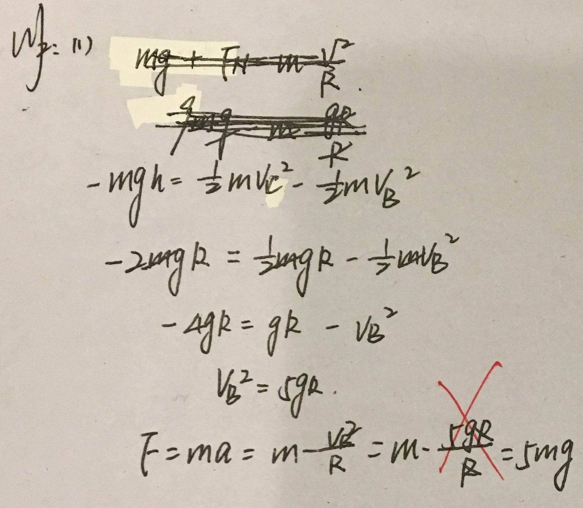

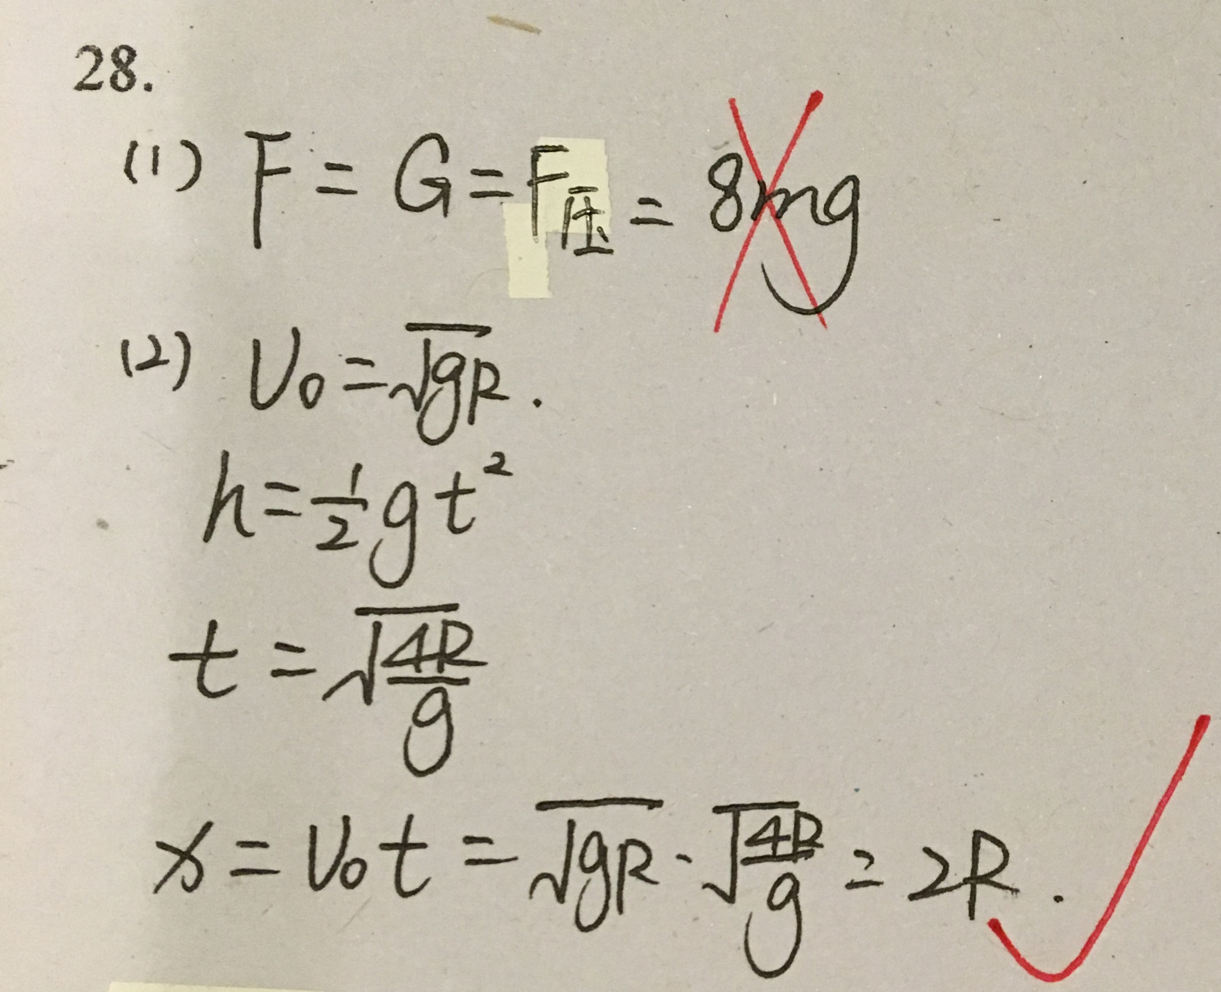
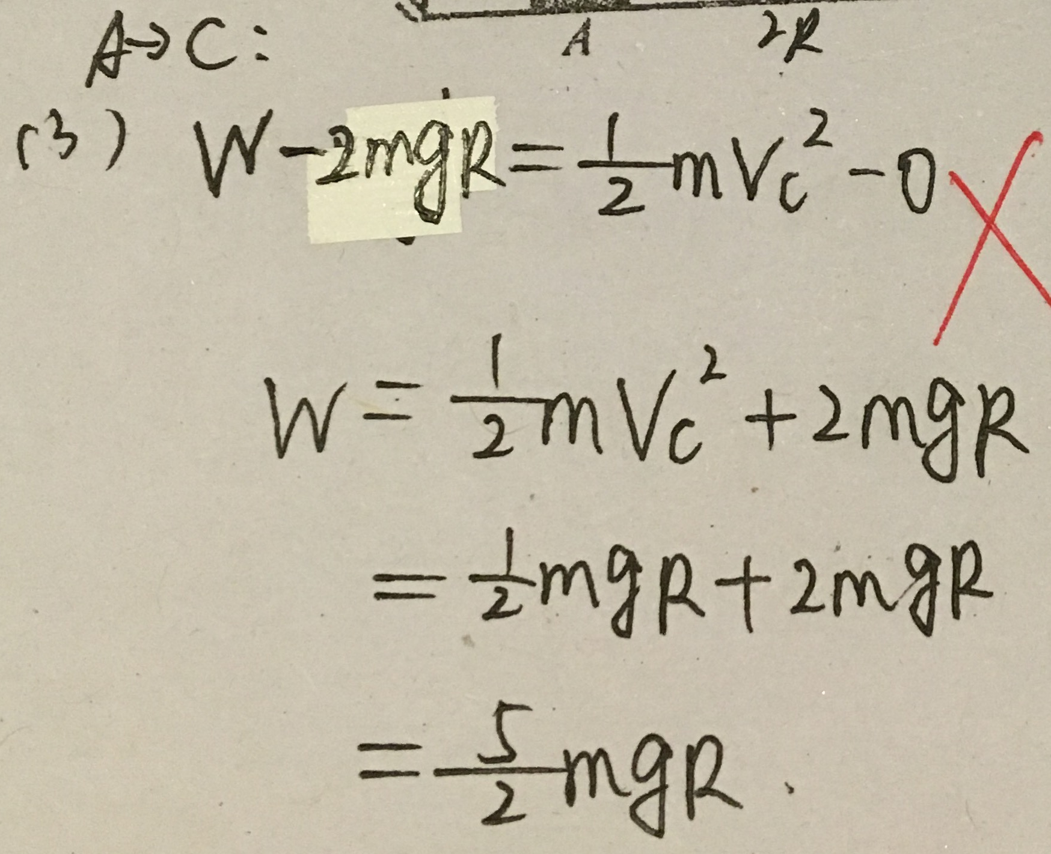
示例2： 示例3：

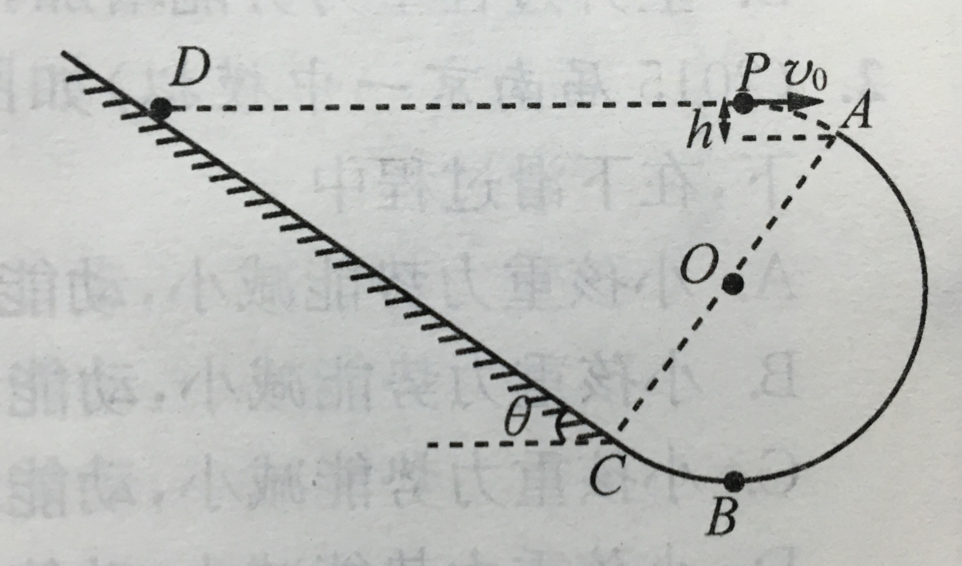
例题3：如图所示，半径为R的光滑半圆轨道ABC与倾角θ=37º的粗糙斜面轨道DC相切于C，圆轨道的直径AC与斜面垂直。质量为m的小球从A点左上方距A高为h的斜面上方P点以某一速度水平抛出，刚好与半圆轨道的A点相切进入半圆轨道内侧，之后经半圆轨道沿斜面刚好滑到与抛出点等高的D处。已知当地的重力加速度为g，取R= $\frac{\text{50}}{9}$h，sin37º=0.6，cos37º=0.8，不计空气阻力，求：
（1）小球被抛出时的速度v_{o}；
（2）小球到达半圆轨道最低点B时，对轨道的压力大小；
（3）小球从C到D过程中摩擦力做的功W。

【巩固练习】
1.某水上游乐场举办了一场趣味水上比赛．如图所示，质量m＝50kg的参赛者（可视为质点），在河岸上A点紧握一根长L＝5.0m的不可伸长的轻绳，轻绳另一端系在距离水面高H＝10.0m的O点，此时轻绳与竖直方向的夹角为θ＝37°，C点是位于O点正下方水面上的一点，距离C点x＝4.8m处的D点固定着一只救生圈，O、A、C、D各点均在同一竖直面内．若参赛者抓紧绳端点，从台阶上A点沿垂直于轻绳斜向下以一定的初速度跃出，当摆到O点正下方的B点时松开手，此后恰能落在救生圈内．（sin37°=0.6，cos37°=0.8， g=10m/s²）
（1）求参赛者经过B点时速度的大小v；
θ
x
C

A

v

H
O
L
B

D

（2）参赛者从台阶上A点跃出时的动能E_{k}为多大？

2.如图所示，光滑曲面AB与水平面BC平滑连接于B点，BC右端连接内壁光滑、半径为r的1/4细圆管CD，管口D端正下方直立一根劲度系数为k的轻弹簧，轻弹簧一端固定，另一端恰好与管口D端齐平。质量为m的小球在曲面上距BC的高度为2r处由静止开始下滑，小球与BC间的动摩擦因数μ=0.5，进入管口C端时与圆管恰好无作用力，通过CD后压缩弹簧，在压缩弹簧过程中速度最大时弹簧的弹性势能为E_{p}。求：
（1）小球到达B点时的速度大小v_{B}；
（2）水平面BC的长度s；
（3）在压缩弹簧过程中小球的最大速度v_{m}。
